Беларускі дзяржаўны тэхналагічны ўніверсітэт

Факультэт інфармацыйных тэхналогій

Кафедра праграмнай інжэнерыі

Лабараторная работа №3

Па дысцыпліне «Асновы алгарытмізацыі і праграмавання»

На тэму «Работа з файламі на мове С++»

Выканала:

Студэнтка 1 курса 6 группы

Жучкевіч Кацярына Сяргееўна

Выкладчык: асс. Андронава М.В.

Мінск, 2024

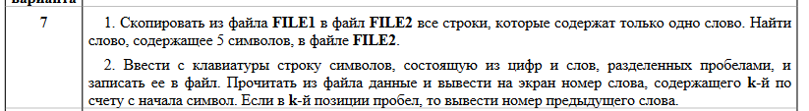

**Заданне 1**

#include <iostream>

#include <fstream>

#include <sstream>

#include <string>

using namespace std;

int main() {

setlocale(0, "");

ifstream fin("FILE1.txt");

if (!fin.is_open()) {

cout << "\tПамылка!\n";

return 0;

}

ofstream fout("FILE2.txt");

if (!fout.is_open()) {

cout << "\tПамылка!\n";

return 0;

}

string line;

while (getline(fin, line)) {

istringstream iss(line);

string word;

bool oneWord = 0;

while (iss >> word) { //праглядаем кожнае слова ў радку

if (iss >> word) { // калі ёсць слова пасля прабела

oneWord = 1;

break;

}

}

if (oneWord) { //калі толькі адно слова ў радку, то запісваем яго ў другі файл

fout << line << endl;

}

}

fin.close();//зачыняем файлы

fout.close();

ifstream file2("FILE2.txt");//зноў адчыняем файл

if (!file2.is_open()) {

cout << "\tПамылка!\n";

return 0;

}

string word;

while (file2 >> word) {//шукаем слова

if (word.size() == 5) {

cout << "5 сімвалаў у: " << word << endl;

}

}

file2.close();//зачыняем файл

return 0;

}

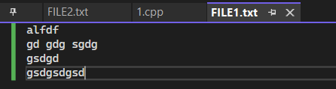

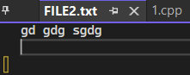

#include <fstream>

#include <string>

#include <stdio.h>

#include <iostream>

using namespace std;

void line(string* str)

{

ifstream fout("FILE1.txt");//адчыняем ыайл

if (!fout.is_open()) { //праглчдаем, каб адчыніўся

cout << "Памылка!\n";

}

getline(fout, *str);//атрымліваем радок

fout.close();//зачыняем файл

}

int main() {

setlocale(0, "");

string str;

string symbol;

int k;

line(&str);

getline(cin, symbol);

cout << "Увядзіце к: ";

cin >> k;

for (int i = 0; i < str.length(); i++) {

if (str[i] == symbol[k]) { // шукаем гэтае к

int j;

for (j = i; str[j - 1] != ' '; j--) {}

while (str[j] != ' '){

cout << str[j];

}

}

}

return 0;

}

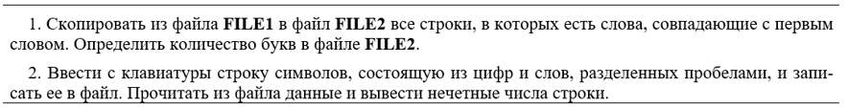

#include <fstream>

#include <iostream>

#include <string>

#include <vector>

using namespace std;

int main()

{

setlocale(0, "");

ifstream fin("FILE1.txt");//адчыняем файлы

ofstream fout("FILE2.txt");

string text;

string word;

int countLetters = 0;

int countAllLetters = 0;

string firstLine, firstWord;

getline(fin, firstLine);//атрымліваем першы радок

int lettersInFirstWord = 0;

while (firstLine[lettersInFirstWord] != ' ') {//і шукаем першае слова кожнага радка

firstWord = firstWord + firstLine[lettersInFirstWord];

lettersInFirstWord++;

}

while (getline(fin, text)) {//пакуль не канчатак файла

countLetters = 0;

int textLength = text.length();

int countWords = 0;

vector <string> array;

for (int j = 0; j < textLength + 1; j++) {//уводзім масіў

if (text[j] == ' ' or text[j] == '\0') {

array.push_back(word);

word.clear();

countWords++;//лічым словы

}

else {

word = word + text[j];

countLetters++;//лічым літары

}

}

word.clear();

for (int i = 0; i < countWords; i++) { //калі першае слова ёсць у радку

if (firstWord == array[i]) {//запісваем яго

countAllLetters += countLetters;

fout << text << endl;

}

}

}

cout << "Літар у FILE2.txt = " << countAllLetters << endl;

fin.close();

fout.close();

}



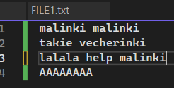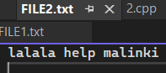



#include <fstream>

#include <iostream>

#include <string>

#include <sstream>

using namespace std;

int main() {

setlocale(0, "");

string file1 = "FILE1.txt";//каб не праглядываць файлы кожны час, задаем пераменнай яе значэнне

fstream fs;

fs.open(file1, fstream::in | fstream::out);//гэта патрэбка, каб праграма не толькі чытала, але і вывадзіла

if (!fs.is_open()) {

cout << "Памылка!!";

}

else {

cout << "Запiсвайце ^^" << endl;

string line;

getline(cin, line);//атрымліваем тое, што напісалі ў кансолі

fs << line;//і запісваем гэта ў файл

fs.close();

fs.open(file1, fstream::in | fstream::out);

istringstream secondLine(line); //патрэбен новы радок для таго, каб палічыць, колькі сімвалаў

string groups;

int minLength = 0;

while (secondLine >> groups) {//праглядваем кожную групу

if (groups.length() < minLength) // і выводзім!!!

minLength = groups.length();

}

cout << minLength << " ";

}

return 0;

}

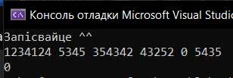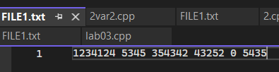

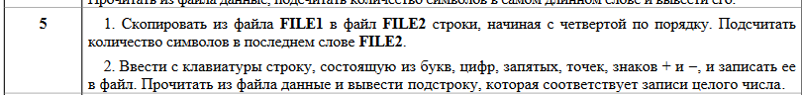

#include <iostream>

#include <fstream>

#include <string>

#include <sstream>

using namespace std;

int main() {

setlocale(0, "");

string file1 = "FILE1.txt";//каб не праглядываць файлы кожны час, задаем пераменнай яе значэнне

string file2 = "FILE2.txt";

ifstream fin(file1);

ofstream fout(file2);

if (!fout.is_open()) {

cout << "Памылка!!";

}

if (!fin.is_open()) {

cout << "Памылка!!";

}

int counter = 0;

string line;

while (getline(fin, line)) {//пакуль не канчатак тэксту

counter++;

if (counter >= 4) {//шукаем радкі ад 4

fout << line << endl;//і выводзім іх ў другім файле

}

}

fout.close();//зачыняем файлы, каб не было ніякіх памылак

fin.close();

ifstream fout1("FILE2.txt"); //адчыняем файл зноў

string str;

int countLength;

while (getline(fout1, str)) {

istringstream iss(str);

string word;

while (iss >> word) {

countLength = word.length(); // лічым даўжыню слова

}

}

fout1.close(); // Зачыняем файл

cout << "Даўжыня апошняга слова " << countLength;

return 0;

}

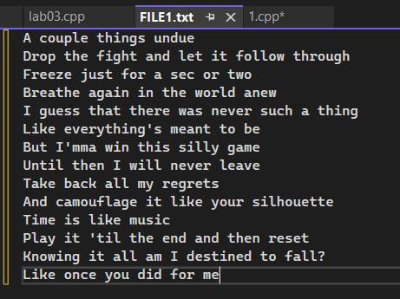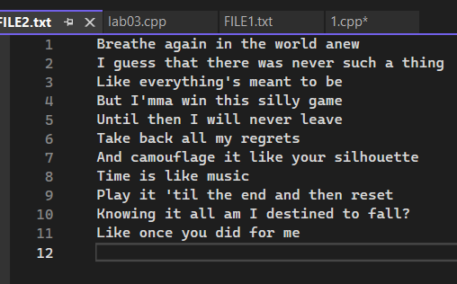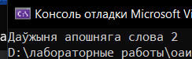

#include <iostream>

#include <fstream>

#include <string>

using namespace std;

void output(string str) {

ofstream ofile("FILE2.txt"); // адчыняем файл

ofile << str; // запісваем радок

ofile.close(); // зачыняем файл

}

string input() {

ifstream ifile("FILE2.txt"); // адчыняем файл

string line;

getline(ifile, line); // чытем тое, што ёсць у файле

ifile.close(); //зачыняем файл

return line; // перадаем лайн

}

int main() {

setlocale(0, "");

string line;

getline(cin, line); //уводзім тэкс

output(line); //і адразу запісваем яго ў файл

string line1;

line1 = input(); //надаем лайн1 радкі з файла

for (int i = 0; i < line1.length(); i++) {

if (isdigit(line1[i])) {

cout << line1[i]; // выводзім цэлалікавую лічбу

}

}

return 0;

}

